

Thor Heyerdahl und die Natur


Lest das Zitat und sprecht in der Klasse darüber.

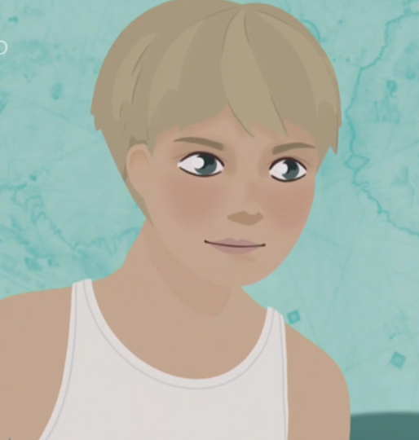
„Wir sind abgelenkt vom Überfluss, der unser Leben kompliziert macht. Ich mein, macht es uns wirklich glücklich, immer mehr zu haben? Was brauchen wir wirklich zum Leben?“

Überlegt und besprecht gemeinsam in der Klasse: Was brauchen wir wirklich zum Leben?
Macht euch Notizen:

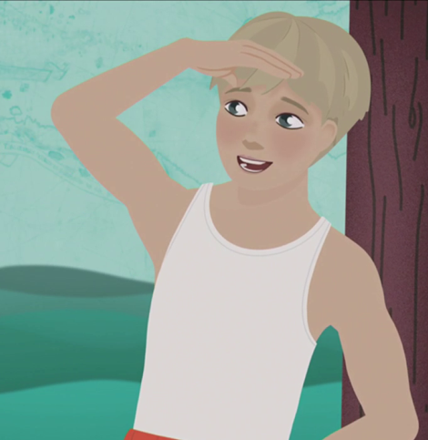

„In der Natur fühle ich mich wohl. Vielleicht gehöre ich einfach hierher. Vielleicht ist das mein Platz in der Welt.“

Thor fand seinen Platz in der Natur. Wo wäre dein Platz? Und was brauchst du an diesem Ort, um glücklich zu sein und um dich geborgen zu fühlen? Male deinen Traum auf ein neues Blatt.

